Primer Grado: Use Números para Explorar Nuestra Comunidad Matemática

Estimada Familia de Primer Grado,

Durante la semana de <date> estaremos comenzando una unidad nueva de matemáticas enfocada en el uso de números para edificar una comunidad matemática. El propósito de esta carta es para darle información preliminar sobre nuestra nueva unidad.


Enfoque de la Unidad
Su estudiante de primer grado aprenderá que matemáticas está en todo alrededor nuestro. Envuelve conversaciones con significado sobre estrategias y que los estudiantes expliquen su pensar. Los maestros establecerán el habla de matemáticas y ayudaran a los estudiantes a crear una “mentalidad matemática,” una creencia de que pueden hacer matemáticas. Aprenderán a tomar riesgos cuando resuelven problemas y aprenderán a perseverar aun cuando los problemas que se enfrenten sean nuevos para ellos. Aprenderán que una comunidad matemática valora errores y luchas como oportunidades de aprender. Actividades en esta unidad edificaran una fundación para el año entero.

Edificando sobre Matemáticas Pasadas

El año pasado su hijo conto números hasta el 100 y aprendió a leer y a escribir números hasta el 20. Los estudiantes también comenzaron a pensar sobre los números teen como diez y algo más al contar, agrupar, y modelar. Estos conceptos se solidificarán y usarán como un punto de comienzo para la instrucción este año.

Estrategias que Aprenderán los Estudiantes
Los estudiantes explorarán informalmente una variedad de conceptos de matemáticas que se estudiarán después en al año. Se darán cuenta que números son importantes en la clase y en su mundo. Desarrollaran un sentido de números mientras cuentan y comparan cantidades, describen situaciones matemáticamente, y describen objetos.

Los estudiantes comenzaran a conocerse al hacer preguntas y recopilar datos sobre ellos mismos y de sus mundos (como llegamos a la escuela, opciones de almuerzo, favoritos). Analizarán la información recopilada y describirán lo que encontraron en términos de cada categoría y como hay mas o menos en una categoría que otra.

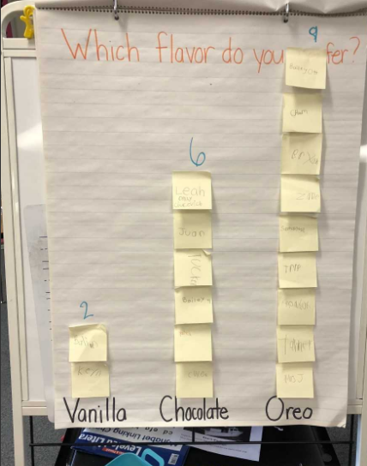

Los estudiantes aprenderán a hacer grupos de diez como una manera eficaz de contar grupos más grandes. Al contar por diez de cualquier número les ayudara a observar patrones que después serán importante para sumar y restar. Muchos modelos como diez cuadros, diez palitos de cubos, y grupos de diez bultos de objetos juntos se usarán para representar números. Estos modelos ayudaran a los estudiantes a aprender a componer y descomponer una decena en 10 unidades.

Ideas para Apoyo en el Hogar

Anime la curiosidad natural de sus estudiantes sobre los números en su mundo. Hable sobre temas que les interese en términos de números para ayudarles a establecer su sentido de números. Solo algunas ideas son llevar cuenta del puntaje en juegos, dibujando y describiendo figuras, o usando lenguaje para comparar artículos como más alto, más corto, más pesado, más liviano, etc. que otros. Algunas sugerencias generales son:

- Lea libros sobre numeros
- Contar grupos de objetos o dinero
- Cantar canciones de numeros
- Jugar con bloques, rompe cabezas, y figuras
- Hable positivamente sobre matemáticas

¡Gracias por servir como compañero del éxito de su hijo como matemático!

<firma>

